综合能耗节能率计算书
公共建筑

工程名称 | 南新村菜市场改造
工程地点 | 四川-成都
设计编号
建设单位
设计单位
设 计 人
审 核 人
审 定 人
设计日期 | 2021年12月31日


采用软件 | 能耗计算BESI2020
软件版本 | 20200909(SP1)
研发单位 | 北京绿建软件有限公司
正版授权码 | T17882259163

目 录
1 建筑概况 4
2 计算依据 4
3 计算要求 4
3.1 计算目标 4
3.2 计算方法 5
4 气象数据 5
4.1 气象地点 5
4.2 逐日干球温度表 5
4.3 逐月辐照量表 6
4.4 峰值工况 6
5 建筑大样 6
6 围护结构 9
6.1 工程材料 9
6.2 围护结构作法简要说明 10
7 围护结构概况 10
8 设计建筑 11
8.1 房间类型 11
8.1.1 房间表 11
8.1.2 作息时间表 11
8.2 系统类型 11
8.3 制冷系统 12
8.3.1 冷水机组 12
8.3.2 水泵系统 12
8.3.3 运行工况 12
8.3.4 制冷能耗 12
8.4 供暖系统 13
8.4.1 热泵系统 13
8.5 空调风机 13
8.5.1 独立新排风 13
8.5.2 风机盘管 14
8.6 照明 14
8.7 负荷分项统计 14
8.8 逐月负荷表 15
8.9 逐月电耗 16
9 参照建筑 17
9.1 房间类型 17
9.1.1 房间表 17
9.1.2 作息时间表 17
9.2 系统类型 17
9.3 制冷系统 18
9.3.1 冷水机组 18
9.3.2 冷却水泵 18
9.3.3 冷冻水泵 18
9.3.4 冷却塔 18
9.4 供暖系统 18
9.4.1 热水锅炉能耗 18
9.4.2 热水循环水泵能耗 18
9.5 空调风机 19
9.5.1 独立新排风 19
9.5.2 风机盘管 19
9.6 照明 19
9.7 负荷分项统计 20
9.8 逐月负荷表 20
9.9 逐月电耗 21
10 计算结果 22
11 绿色建筑性能评估得分 23
11.1 降低建筑能耗 23
11.2 降低建筑供暖空调系统能耗 23
12 附录 27
12.1 工作日/节假日人员逐时在室率(%) 27
12.2 工作日/节假日照明开关时间表(%) 27
12.3 工作日/节假日设备逐时使用率(%) 28
12.4 工作日/节假日空调系统运行时间表(1:开,0:关) 29

建筑概况
工程名称 | 南新村菜市场改造
工程地点 | 四川-成都
地理位置 | 北纬：31.00° | 东经：104.01°
建筑面积(m²) | 地上2597 地下0
建筑层数 | 地上3 地下0
建筑高度（m） | 地上12.5 地下0.0
建筑体积(m³) | 10524.69
建筑外表面积(m²) | 3205.25
北向角度 | 90
结构类型
外墙太阳辐射吸收系数 | 0.75
屋顶太阳辐射吸收系数 | 0.75
控温期 | 供冷期:6.14-9.15,供暖期:11.30-2.10

计算依据
1. 《绿色建筑评价标准》(GB/T50378-2019)
2. 《民用建筑绿色性能计算标准》(JGJ/T 449-2018)
3. 《建筑能效标识技术标准》(JGJ/T 288-2012)
4. 《公共建筑节能设计标准》(GB50189-2015)
5. 《民用建筑热工设计规范》(GB50176)

计算要求

计算目标
依据《绿色建筑评价标准》(GB/T50378-2019)第7.2.8、第9.2.1相关内容，对于采取措施后的建筑能耗降低幅度进行计算，得出建筑采暖空调节能率以及采暖空调照明综合节能率。

计算方法
建立参照建筑，参照建筑的热工参数、采暖空调照明形式及设备满足现行国家节能标准要求。
根据现行行业标准《民用建筑绿色性能计算标准》JGJ/T449的相关规定，分别计算设计建筑及参照建筑的供暖空调和照明系统能耗，计算其节能率并进行得分判定。
即：建筑综合节能率 （7.2.8条）＝ （参照建筑全年采暖空调照明耗电量 － 设计建筑全年采暖空调照明耗电量） / 参照建筑全年采暖空调照明耗电量 × 100%
建筑采暖空调节能率 （9.2.1条）＝ （参照建筑全年采暖空调耗电量 － 设计建筑全年采暖空调耗电量） / 参照建筑全年采暖空调耗电量 × 100%

气象数据

气象地点
四川-成都, 《建筑节能气象参数标准》

逐日干球温度表
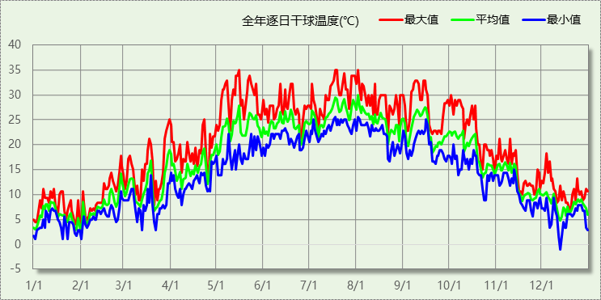

逐月辐照量表
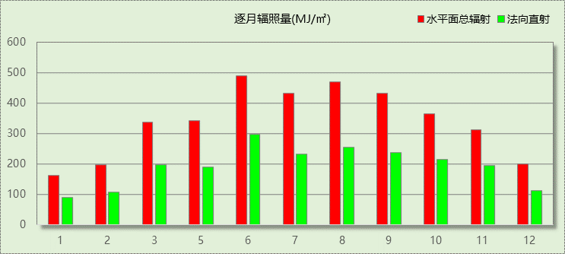

峰值工况
气象数据 | 时刻 | 干球温度(℃) | 湿球温度(℃) | 含湿量(g/kg) | 焓值(kj/kg)
最热 | 05月15日15时 | 35.0 | 22.2 | 13.0 | 68.5
最冷 | 12月12日07时 | -1.1 | -1.7 | 3.4 | 7.4

建筑大样
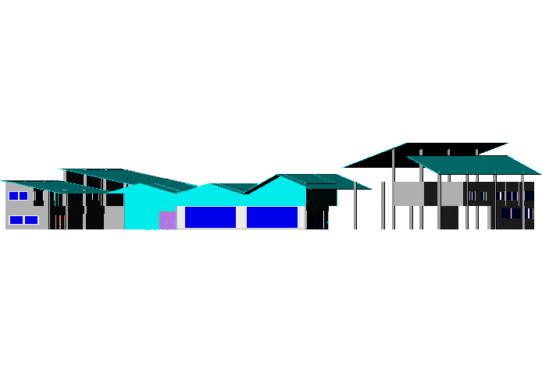
左视图
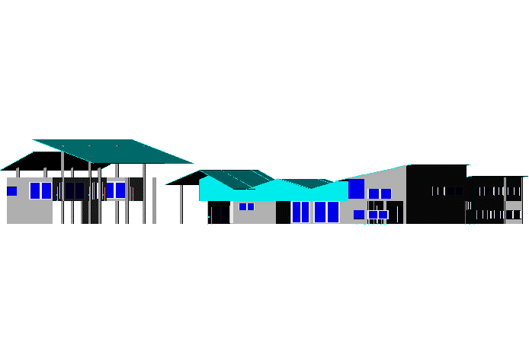
右视图
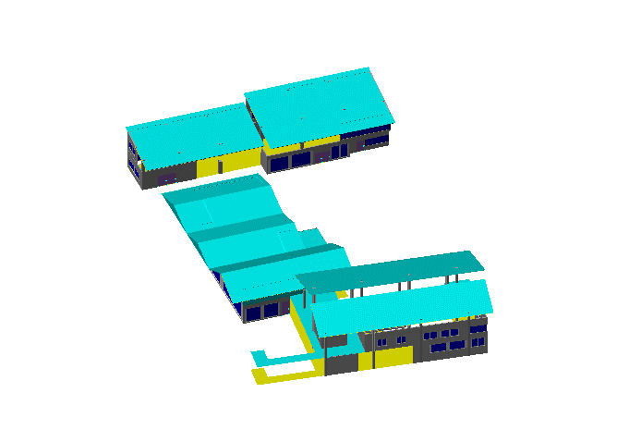
西南轴侧图
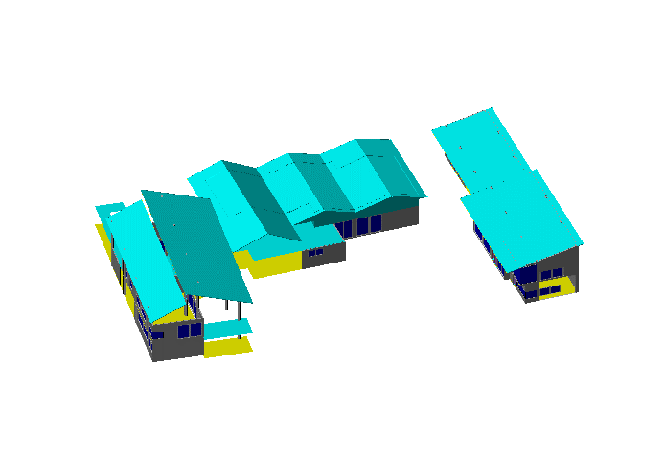
东南轴侧图
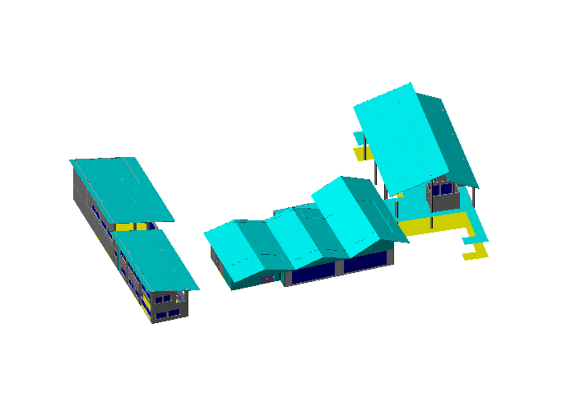
西北轴侧图
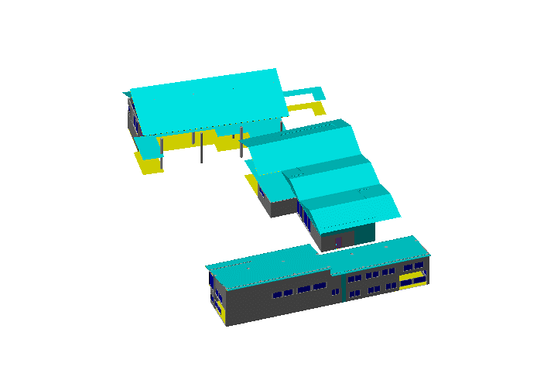
东北轴侧图

围护结构

工程材料
材料名称 | 导热系数λ | 蓄热系数S | 密度ρ | 比热容Cp | 蒸汽渗透系数u | 备注
材料名称 | W/(m.K) | W/(㎡.K) | kg/m³ | J/(kg.K) | g/(m.h.kPa) | 备注
水泥砂浆 | 0.930 | 11.370 | 1800.0 | 1050.0 | 0.0210 | 来源：《民用建筑热工设计规范》GB50176-2016
钢筋混凝土 | 1.740 | 17.200 | 2500.0 | 920.0 | 0.0158 | 来源：《民用建筑热工设计规范》GB50176-2016
碎石、卵石混凝土(ρ=2300) | 1.510 | 15.360 | 2300.0 | 920.0 | 0.0173 | 来源：《民用建筑热工设计规范》GB50176-2016
粉煤灰陶粒混凝土(ρ=1100) | 0.440 | 6.300 | 1100.0 | 1050.0 | 0.1350
岩棉板（ρ=60~160） | 0.041 | 0.615 | 110.0 | 1220.0 | 0.4880
聚合物砂浆（网格布） | 0.930 | 11.306 | 1800.0 | 1050.0 | 0.0000
聚苯乙烯泡沫塑料 | 0.042 | 0.360 | 30.0 | 1380.0 | 0.0162
蒸压粉煤灰加气混凝土块 | 0.140 | 2.256 | 500.0 | 1000.0 | 0.0000
C20细石混凝土(ρ=2300) | 1.510 | 15.243 | 2300.0 | 920.0 | 0.0000
水泥砂浆（1） | 0.930 | 11.306 | 1800.0 | 1050.0 | 0.0430
TD泡沫混凝土保温板 | 0.045 | 1.050 | 120.0 | 1092.0 | 0.0158 | 内蒙古天达建材有限责任公司
抗裂砂浆 | 0.930 | 11.306 | 1800.0 | 1050.0 | 0.0140
浮石混凝土(ρ=1100) | 0.420 | 6.130 | 1100.0 | 1050.0 | 0.0353 | 蒸汽渗透系数为测定值
石灰水泥砂浆（混合砂浆） | 0.870 | 10.750 | 1700.0 | 1050.0 | 0.0975 | 蒸汽渗透系数为测定值
砂加气块（B04级）(ρ=400-450) | 0.110 | 2.260 | 425.0 | 1502.0 | 0.0000
（冬季）热流向上（水平、倾斜δ=20）（1） | 0.133 | 0.108 | 1.2 | 1005.0 | 0.0000 | 选此材料时厚度设定为20mm
挤塑聚苯板(ρ=25-32) | 0.030 | 0.320 | 28.5 | 1647.0 | 0.0000

围护结构作法简要说明
1. 屋顶构造：屋顶构造一：（由上到下）
碎石、卵石混凝土(ρ=2300) 40mm＋水泥砂浆 20mm＋粉煤灰陶粒混凝土(ρ=1100) 50mm＋岩棉板（ρ=60~160） 120mm＋水泥砂浆 20mm＋钢筋混凝土 120mm

2. 外墙构造：外墙构造一：（由外到内）
聚合物砂浆（网格布） 8mm＋聚苯乙烯泡沫塑料 35mm＋蒸压粉煤灰加气混凝土块 200mm＋水泥砂浆 20mm

3. 挑空楼板构造：挑空楼板构造一：（由上到下）
水泥砂浆（1） 20mm＋钢筋混凝土 120mm＋TD泡沫混凝土保温板 90mm＋抗裂砂浆 5mm

4. 幕墙：6高透光Low-E+12氩气+6透明+12空气+6透明：
传热系数1.000W/m^2.K，太阳得热系数0.418

5. 外窗：6高透光Low-E+12氩气+6透明+12空气+6透明：
传热系数1.000W/m^2.K，太阳得热系数0.418

围护结构概况

 |  |  | 设计建筑 |  |  | 参照建筑
屋顶传热系数K [W/(m²·K)] |  |  | 0.30(D:4.60) |  |  | 0.50
外墙（包括非透明幕墙）传热系数K [W/(m²·K)] |  |  | 0.48(D:3.87) |  |  | 0.80
屋顶透明部分传热系数  K [W/(m²·K)] |  |  | － |  |  | －
屋顶透明部分太阳得热系数 |  |  | － |  |  | －
底面接触室外的架空或外挑楼板传热系数K [W/(m²·K)] |  |  | 0.44 |  |  | 0.70
外窗（包括透明幕墙） | 朝向 | 立面 | 窗墙比 | 传热  系数 | 太阳得热系数 | 窗墙比 | 传热  系数 | 太阳得热系数
外窗（包括透明幕墙） | 南向 | 南-默认立面 | 0.56 | 1.00 | 0.42 | 0.56 | 2.20 | 0.35
外窗（包括透明幕墙） | 北向 | 北-默认立面 | 0.27 | 1.00 | 0.42 | 0.27 | 3.00 | 0.48
外窗（包括透明幕墙） | 东向 | 东-默认立面 | 0.43 | 1.00 | 0.42 | 0.43 | 2.40 | 0.35
外窗（包括透明幕墙） | 西向 | 西-默认立面 | 0.46 | 1.00 | 0.42 | 0.46 | 2.40 | 0.35
备注：1. — 代表本工程无对应项; 2. ——代表参照建筑不要求，取值同设计建筑。

设计建筑

房间类型

房间表
房间类型 | 空调  温度℃ | 供暖  温度℃ | 新风量 | 渗透风  换气次数 | 人员密度 | 照明功率  密度 | 电器设备  功率
办公-普通办公室 | 28 | 20 | 15(m³/h.人) | 20(次/h) | 8(㎡/人) | 9(W/㎡) | 15(W/㎡)
办公-走廊 | 30 | 16 | 0(m³/h.人) | 30(次/h) | 50(㎡/人) | 5(W/㎡) | 15(W/㎡)
厕所 | － | － | 15(m³/h.人) | 20(次/h) | 4(㎡/人) | 11(W/㎡) | 5(W/㎡)
厨房 | － | － | 15(m³/h.人) | 15(次/h) | 15(㎡/人) | 11(W/㎡) | 5(W/㎡)
商场-一般商店 | 28 | 18 | 15(m³/h.人) | 30(次/h) | 4(㎡/人) | 10(W/㎡) | 13(W/㎡)
宾馆-3星级餐厅 | 28 | 18 | 15(m³/h.人) | 25(次/h) | 2.5(㎡/人) | 13(W/㎡) | 5(W/㎡)
空房间 | － | － | 0(m³/h.人) | 0(次/h) | 50(㎡/人) | 0(W/㎡) | 0(W/㎡)
设备间 | － | － | 5(m³/h.人) | 10(次/h) | 20(㎡/人) | 5(W/㎡) | 5(W/㎡)

作息时间表
详见附录

系统类型
系统编号 | 系统类型 | 供冷  能效比 | 供热  能效比 | 面积(㎡) | 包含的房间
默认 | 双管制风机盘管 | － | － | 439.71 | 1009(1),1008(1),2009(2),2002(2),X005(2)
Sys1 | 双管制风机盘管 | － | － | 336.81 | 1011(1),1010(1),2012(2),2011(2),2010(2),2008(2),2007(2),2005(2)
Sys2 | 双管制风机盘管 | － | － | 502.76 | 1020(1),1018(1),1017(1),1016(1),1007(1)
Sys3 | 双管制风机盘管 | － | － | 544.29 | 1004(1),1003(1),1002(1),1001(1),2013(2),2003(2),X003(2),X002(2)

制冷系统

冷水机组
名称 | 类型 | 额定耗电量  (kW) | 额定制冷量  (kW) | 额定性能系数  (COP) | 台数
水冷-螺杆式冷水机组 | 水冷-离心式冷水机组 | 100 | 500 | 5.00 | 2

水泵系统
类型 | 流量(m3/h) | 扬程(m) | 设计工作效率(%) | 输入功率(kW) | 台数
冷却水泵 | 320 | 25 | 80 | 31.3 | 2
冷冻水泵 | 320 | 30 | 80 | 37.6 | 1

运行工况
负荷率  (%) | 机组制冷量  (kW) | 机组功率  (kW) | 性能系数  (COP) | 冷却水泵功率  (kW) | 冷冻水泵功率  (kW) | 冷却塔功率  (kW)
25 | 250 | 30 | 8.33 | 8 | 6 | 0
50 | 500 | 55 | 9.09 | 8 | 6 | 0
75 | 750 | 75 | 10.00 | 8 | 6 | 0
100 | 1000 | 100 | 10.00 | 8 | 6 | 0

制冷能耗
负荷区间  (%) | 区间负荷  (kWh) | 运行时长(h) | 性能系数  (COP) | 制冷机组  (kWh) | 冷却水泵  (kWh) | 冷冻水泵  (kWh) | 冷却塔  (kWh)
0~25 | 10158 | 51 | 8.33 | 1219 | 408 | 306 | 0
25~50 | 16293 | 54 | 9.09 | 1792 | 432 | 324 | 0
50~75 | 12124 | 18 | 10.00 | 1212 | 144 | 108 | 0
75~100 | 45806 | 52 | 10.00 | 4581 | 416 | 312 | 0
>100 | 736465 | 421 | － | 42100 | 3368 | 2526 | 0
合计 | 820846 | 596 |  | 50904 | 4768 | 3576 | 0

供暖系统

热泵系统

热泵机组
名称 | 类型 | 额定耗电量(kW) | 额定制热量(kW) | 额定性能系数 COP | 台数
风冷-螺杆式 | 空气源热泵 | 125 | 500 | 4.00 | 1

热水循环泵
类型 | 流量(m3/h) | 扬程(m) | 设计工作效率(%) | 输入功率(kW) | 台数
单速 | 320 | 30 | 80 | 37.6 | 1

运行工况
负荷率(%) | 机组制热量(kW) | 机组功率(kW) | 性能系数(COP) | 供暖水泵功率(kW)
25 | 125 | 31.25 | 4.00 | 8
50 | 250 | 62.5 | 4.00 | 8
75 | 375 | 93.75 | 4.00 | 8
100 | 500 | 125 | 4.00 | 8

制热能耗
负荷区间  (%) | 区间负荷  (kWh) | 运行时长  (h) | 性能系数  (COP) | 热泵机组  (kWh) | 供暖水泵  (kWh)
0~25 | 0 | 0 | 4.00 | 0 | 0
25~50 | 1893 | 9 | 4.00 | 473 | 72
50~75 | 6710 | 21 | 4.00 | 1678 | 168
75~100 | 10830 | 25 | 4.00 | 2708 | 200
>100 | 425113 | 545 | － | 68125 | 4360
合计 | 444546 | 600 |  | 72983 | 4800

空调风机

独立新排风
系统编号 | 新风量  (m³/h) | 单位风量耗功率  W/(m³/h) | 风机功率(W) | 运行时长(h) | 新风电耗(kWh)
默认 | 89 | 0.24 | 21 | 1392 | 30
Sys1 | 1540 | 0.24 | 370 | 1392 | 514
Sys2 | 1947 | 0.24 | 467 | 1392 | 650
Sys3 | 1876 | 0.24 | 450 | 1392 | 627
合计 |  |  |  |  | 1821

系统编号 | 排风量  (m³/h) | 排风比 | 单位风量耗功率W/(m³/h) | 风机功率(W) | 运行时长(h) | 排风电耗  (kWh)
默认 | 89 | 1 | 0.24 | 21 | 1392 | 30
Sys1 | 1540 | 1 | 0.24 | 370 | 1392 | 514
Sys2 | 1947 | 1 | 0.24 | 467 | 1392 | 650
Sys3 | 1876 | 1 | 0.24 | 450 | 1392 | 627
合计 |  |  |  |  |  | 1821

风机盘管
系统编号 | 总功率(W) | 同时使用系数 | 运行时长(h) | 风机盘管电耗(kWh)
默认 | 400 | 1 | 1091 | 436
Sys1 | 400 | 1 | 1196 | 478
Sys2 | 400 | 1 | 1034 | 414
Sys3 | 400 | 1 | 1097 | 439
合计 |  |  |  | 1767

照明
房间类型 | 单位面积电耗  (kWh/㎡) | 房间个数 | 房间合计面积  (㎡) | 合计电耗  (kWh)
办公-普通办公室 | 15.12 | 13 | 438 | 6627
办公-走廊 | 4.25 | 3 | 412 | 1752
厕所 | 20.63 | 2 | 13 | 258
厨房 | 24.48 | 2 | 63 | 1553
商场-一般商店 | 38.65 | 8 | 879 | 33986
宾馆-3星级餐厅 | 41.38 | 2 | 180 | 7429
空房间 | 0.00 | 5 | 75 | 0
设备间 | 0.00 | 2 | 38 | 0
总计 |  |  |  | 51606

负荷分项统计
分类 | 围护传热 | 室内得热 | 窗日射 | 新风/渗透 | 热回收 | 合计
供暖需求(kWh/㎡) | -178.12 | 7.47 | 1.60 | -6.02 | -3.90 | -171.17
供冷需求(kWh/㎡) | 63.73 | 8.92 | 2.52 | 248.07 | 7.17 | 316.06
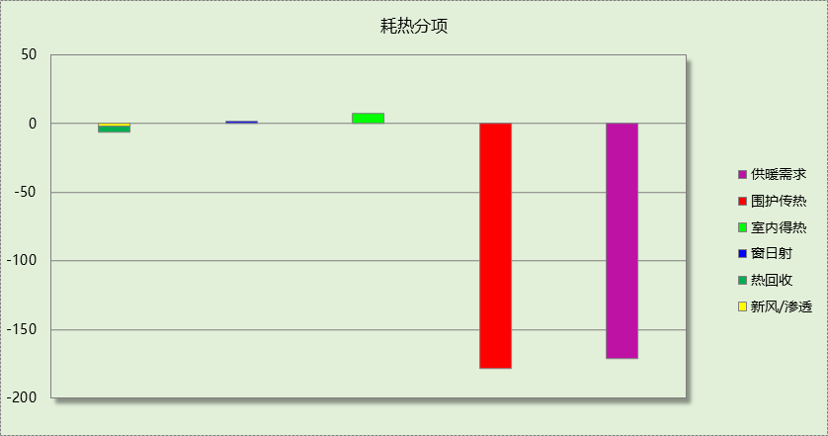

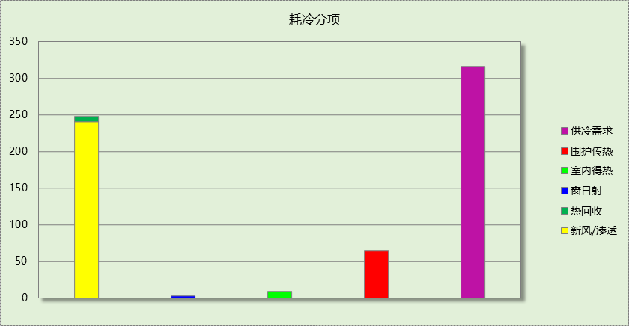

逐月负荷表
月份 | 供暖需求  (kWh) | 供冷需求  (kWh) | 热负荷  峰值(kW) | 热负荷  峰值时刻 | 冷负荷  峰值(kW) | 冷负荷  峰值时刻
1月 | 216109 | 0 | 1195.530 | 01月31日08时 | 0.000 | --
2月 | 59796 | 0 | 1088.825 | 02月04日08时 | 0.000 | --
3月 | 0 | 0 | 0.000 | -- | 0.000 | --
4月 | 0 | 0 | 0.000 | -- | 0.000 | --
5月 | 0 | 0 | 0.000 | -- | 0.000 | --
6月 | 0 | 84318 | 0.000 | -- | 2104.256 | 06月14日16时
7月 | 0 | 349855 | 0.000 | -- | 2731.436 | 07月19日15时
8月 | 0 | 293001 | 0.000 | -- | 3112.479 | 08月01日13时
9月 | 0 | 93672 | 0.000 | -- | 2209.228 | 09月10日15时
10月 | 0 | 0 | 0.000 | -- | 0.000 | --
11月 | 0 | 0 | 0.000 | -- | 0.000 | --
12月 | 168641 | 0 | 1303.067 | 12月12日08时 | 0.000 | --
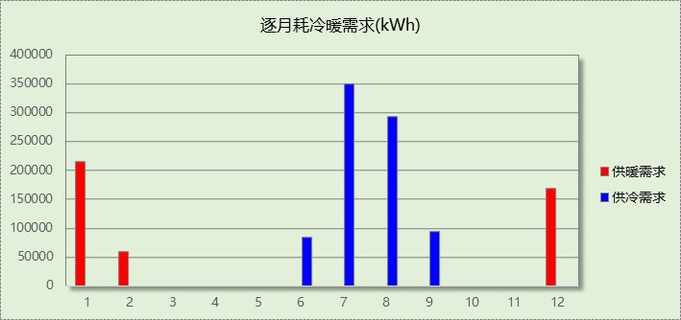

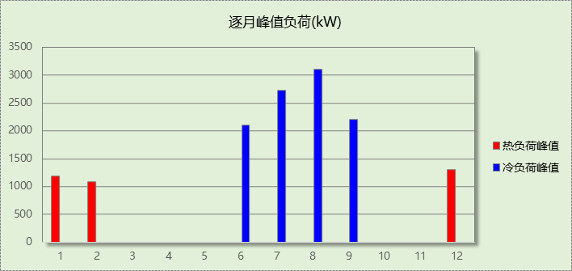

逐月电耗
注:供冷供暖为冷热源及输配水泵电耗，热水为扣减太阳能后电耗，所有数据单位kWh/㎡。
月 | 供冷 | 供暖 | 空调风机 | 照明 | 插座设备 | 排风机 | 电梯 | 热水
1 | 0.00 | 13.46 | 0.16 | 1.70 | － | － | － | －
2 | 0.00 | 3.68 | 0.31 | 1.50 | － | － | － | －
3 | 0.00 | 0.00 | 0.07 | 1.68 | － | － | － | －
4 | 0.00 | 0.00 | 0.00 | 1.64 | － | － | － | －
5 | 0.00 | 0.00 | 0.00 | 1.70 | － | － | － | －
6 | 2.88 | 0.00 | 0.04 | 1.61 | － | － | － | －
7 | 9.53 | 0.00 | 0.26 | 1.71 | － | － | － | －
8 | 7.68 | 0.00 | 0.38 | 1.70 | － | － | － | －
9 | 2.73 | 0.00 | 0.30 | 1.63 | － | － | － | －
10 | 0.00 | 0.00 | 0.12 | 1.67 | － | － | － | －
11 | 0.00 | 0.00 | 0.00 | 1.64 | － | － | － | －
12 | 0.00 | 12.81 | 0.16 | 1.70 | － | － | － | －
合计 | 22.83 | 29.95 | 1.82 | 19.87 | － | － | － | －

参照建筑

房间类型

房间表
房间类型 | 空调  温度℃ | 供暖  温度℃ | 新风量 | 渗透风  换气次数 | 人员密度 | 照明功率  密度 | 电器设备  功率
办公-普通办公室 | 26 | 20 | 30(m³/h.人) | 20(次/h) | 8(㎡/人) | 9(W/㎡) | 15(W/㎡)
办公-走廊 | 26 | 16 | 20(m³/h.人) | 30(次/h) | 50(㎡/人) | 5(W/㎡) | 15(W/㎡)
厕所 | － | － | 30(m³/h.人) | 20(次/h) | 3(㎡/人) | 11(W/㎡) | 5(W/㎡)
厨房 | － | － | 30(m³/h.人) | 15(次/h) | 10(㎡/人) | 11(W/㎡) | 5(W/㎡)
商场-一般商店 | 26 | 20 | 19(m³/h.人) | 30(次/h) | 4(㎡/人) | 10(W/㎡) | 13(W/㎡)
宾馆-3星级餐厅 | 25 | 22 | 20(m³/h.人) | 25(次/h) | 2.5(㎡/人) | 13(W/㎡) | 5(W/㎡)
空房间 | － | － | 20(m³/h.人) | 0(次/h) | 50(㎡/人) | 0(W/㎡) | 0(W/㎡)
设备间 | － | － | 30(m³/h.人) | 10(次/h) | 20(㎡/人) | 11(W/㎡) | 5(W/㎡)

作息时间表
同设计建筑

系统类型
系统编号 | 系统类型 | 供冷  能效比 | 供热  能效比 | 面积(㎡) | 包含的房间
默认 | 双管制风机盘管 | － | － | 同设计建筑 | 同设计建筑
Sys1 | 双管制风机盘管 | － | － | 同设计建筑 | 同设计建筑
Sys2 | 双管制风机盘管 | － | － | 同设计建筑 | 同设计建筑
Sys3 | 双管制风机盘管 | － | － | 同设计建筑 | 同设计建筑

制冷系统

冷水机组
名称 | 类型 | 额定  耗电量(kW) | 额定  制冷量(kW) | 额定性  能系数  (COP) | 台数 | 全年  供冷量(kWh) | 综合部分  负荷性能系数(IPLV) | 电耗  (kWh)
水冷-螺杆式冷水机组 | 水冷-离心式冷水机组 | 311 | 1742 | 5.60 | 2 | 871642 | 5.75 | 151590
合计 |  |  |  |  |  |  |  | 151590

冷却水泵
机组名称 | 冷水机组  制冷量(kW) | 机组性能  系数(COP) | 冷凝负荷(kW) | 输送能效比 | 运行时长  (h) | 水泵电耗  (kWh)
水冷-螺杆式冷水机组 | 3484 | 5.30 | 4141 | 0.0214 | 604 | 53525
合计 | 3484 |  | 4141 |  |  | 53525

冷冻水泵
机组名称 | 机组制冷量(kW) | 输送能效比 | 运行时长(h) | 水泵电耗(kWh)
水冷-螺杆式冷水机组 | 3484 | 0.0241 | 604 | 50711
合计 | 3484 |  |  | 50711

冷却塔
类型 | 机组制冷量(kW) | 冷却塔风机单位  电耗制冷量(kW/kW) | 冷却塔风机  功率(kW) | 运行时长(h) | 冷却塔电耗  (kWh)
冷却塔 | 3484 | 170 | 20.49 | 604 | 12378

供暖系统

热水锅炉能耗
燃料类型 | 容量/峰值负荷  (MW) | 台数 | 锅炉  热效率 | 外网热  输送效率 | 累计  热负荷  (kWh) | 热/电系数  (kWh/kWh) | 折合电耗  (kWh)
烟煤II | 1.36 | 1 | 0.73 | 0.92 | 479253 | 2.93 | 243516

热水循环水泵能耗
锅炉制热量(kW) | 输送能效比 | 运行时长(h) | 供暖水泵电耗(kWh)
1364 | 0.00433 | 600 | 3543

空调风机

独立新排风
系统编号 | 新风量  (m³/h) | 单位风量耗功率  W/(m³/h) | 风机功率(W) | 运行时长(h) | 新风电耗(kWh)
默认 | 343 | 0.24 | 82 | 1392 | 114
Sys1 | 2174 | 0.24 | 522 | 1392 | 726
Sys2 | 2466 | 0.24 | 592 | 1392 | 824
Sys3 | 2762 | 0.24 | 663 | 1392 | 923
合计 |  |  |  |  | 2587

系统编号 | 排风量  (m³/h) | 排风比 | 单位风量耗功率W/(m³/h) | 风机功率(W) | 运行时长(h) | 排风电耗  (kWh)
默认 | 343 | 1 | 0.24 | 82 | 1392 | 114
Sys1 | 2174 | 1 | 0.24 | 522 | 1392 | 726
Sys2 | 2466 | 1 | 0.24 | 592 | 1392 | 824
Sys3 | 2762 | 1 | 0.24 | 663 | 1392 | 923
合计 |  |  |  |  |  | 2587

风机盘管
系统编号 | 总功率(W) | 同时使用系数 | 运行时长(h) | 风机盘管电耗(kWh)
默认 | 452.103 | 1 | 1104 | 500
Sys1 | 408.277 | 1 | 1203 | 492
Sys2 | 409.119 | 1 | 1044 | 428
Sys3 | 415.605 | 1 | 1123 | 467
合计 |  |  |  | 1885

照明
房间类型 | 单位面积电耗  (kWh/㎡) | 房间个数 | 房间合计面积  (㎡) | 合计电耗  (kWh)
办公-普通办公室 | 15.12 | 13 | 438 | 6627
办公-走廊 | 4.25 | 3 | 412 | 1752
厕所 | 20.63 | 2 | 13 | 258
厨房 | 24.48 | 2 | 63 | 1553
商场-一般商店 | 38.65 | 8 | 879 | 33986
宾馆-3星级餐厅 | 41.38 | 2 | 180 | 7429
空房间 | 0.00 | 5 | 75 | 0
设备间 | 0.00 | 2 | 38 | 0
总计 |  |  |  | 51606

负荷分项统计
分类 | 围护传热 | 室内得热 | 窗日射 | 新风/渗透 | 热回收 | 合计
供暖需求(kWh/㎡) | -185.37 | 7.48 | 1.90 | -8.54 | 0.00 | -184.54
供冷需求(kWh/㎡) | 30.72 | 9.16 | 3.05 | 292.69 | 0.00 | 335.62
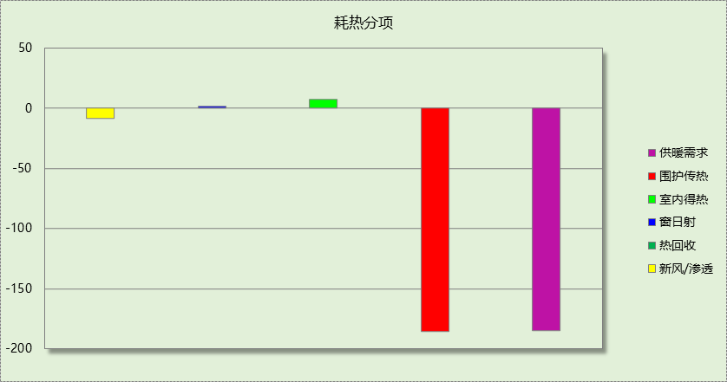

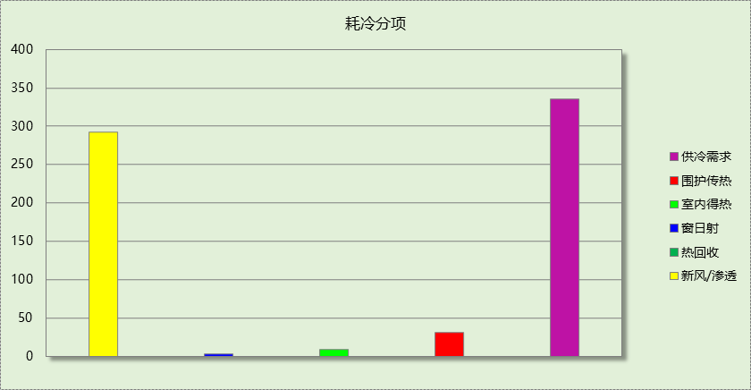

逐月负荷表
月份 | 供暖需求  (kWh) | 供冷需求  (kWh) | 热负荷  峰值(kW) | 热负荷  峰值时刻 | 冷负荷  峰值(kW) | 冷负荷  峰值时刻
1月 | 232521 | 0 | 1272.092 | 01月31日08时 | 0.000 | --
2月 | 63942 | 0 | 1172.540 | 02月04日08时 | 0.000 | --
3月 | 0 | 0 | 0.000 | -- | 0.000 | --
4月 | 0 | 0 | 0.000 | -- | 0.000 | --
5月 | 0 | 0 | 0.000 | -- | 0.000 | --
6月 | 0 | 89285 | 0.000 | -- | 2367.858 | 06月14日16时
7月 | 0 | 377606 | 0.000 | -- | 3057.191 | 07月30日16时
8月 | 0 | 305827 | 0.000 | -- | 3495.546 | 08月01日13时
9月 | 0 | 98923 | 0.000 | -- | 2474.339 | 09月10日15时
10月 | 0 | 0 | 0.000 | -- | 0.000 | --
11月 | 0 | 0 | 0.000 | -- | 0.000 | --
12月 | 182790 | 0 | 1382.236 | 12月12日08时 | 0.000 | --
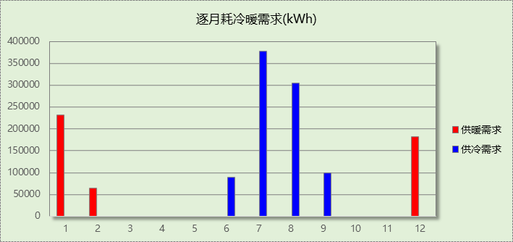

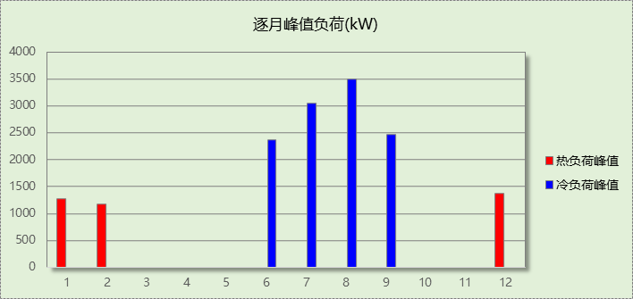

逐月电耗
注:供冷供暖为冷热源及输配水泵电耗，热水为扣减太阳能后电耗，所有数据单位kWh/㎡。
月 | 供冷 | 供暖 | 空调风机 | 照明 | 插座设备 | 排风机 | 电梯 | 热水
1 | 0.00 | 46.09 | 0.17 | 1.70 | － | － | － | －
2 | 0.00 | 12.67 | 0.05 | 1.50 | － | － | － | －
3 | 0.00 | 0.00 | 0.00 | 1.68 | － | － | － | －
4 | 0.00 | 0.00 | 0.00 | 1.64 | － | － | － | －
5 | 0.00 | 0.00 | 0.00 | 1.70 | － | － | － | －
6 | 11.48 | 0.00 | 0.04 | 1.61 | － | － | － | －
7 | 44.09 | 0.00 | 0.14 | 1.71 | － | － | － | －
8 | 35.50 | 0.00 | 0.11 | 1.70 | － | － | － | －
9 | 12.20 | 0.00 | 0.04 | 1.63 | － | － | － | －
10 | 0.00 | 0.00 | 0.00 | 1.67 | － | － | － | －
11 | 0.00 | 0.00 | 0.00 | 1.64 | － | － | － | －
12 | 0.00 | 36.36 | 0.17 | 1.70 | － | － | － | －
合计 | 103.27 | 95.13 | 0.73 | 19.87 | － | － | － | －

计算结果
能耗分类 | 能耗子类 | 设计建筑  (kWh/㎡) | 参照建筑  (kWh/㎡) | 节能率  （%）
建筑负荷 | 耗冷量 | 316.06 | 335.62 | 5.83%
建筑负荷 | 耗热量 | 171.17 | 184.54 | 7.24%
建筑负荷 | 冷热合计 | 487.24 | 520.16 | 6.33%
热回收负荷 | 供冷 | 7.17 | －
热回收负荷 | 供暖 | 3.90 | －
热回收负荷 | 冷热合计 | 11.07 | －
供冷电耗 | 中央冷源 | 19.60 | 58.37 | 77.91%
供冷电耗 | 冷却水泵 | 1.84 | 20.61 | 77.91%
供冷电耗 | 冷冻水泵 | 1.38 | 19.53 | 77.91%
供冷电耗 | 冷却塔 | 0.00 | 4.77 | 77.91%
供冷电耗 | 多联机/单元式空调 | 0.00 | 0.00 | 77.91%
供冷电耗 | 供冷合计 | 22.81 | 103.27 | 77.91%
供暖电耗 | 中央热源 | 28.10 | 93.77 | 68.52%
供暖电耗 | 供暖水泵 | 1.85 | 1.36 | 68.52%
供暖电耗 | 多联机/单元式热泵 | 0.00 | 0.00 | 68.52%
供暖电耗 | 供暖合计 | 29.95 | 95.13 | 68.52%
空调风机电耗 | 独立新排风 | 1.40 | 1.99 | 23.38%
空调风机电耗 | 风机盘管 | 0.68 | 0.73 | 23.38%
空调风机电耗 | 多联机室内机 | 0.00 | 0.00 | 23.38%
空调风机电耗 | 全空气系统 | 0.00 | 0.00 | 23.38%
空调风机电耗 | 风机合计 | 2.08 | 2.72 | 23.38%
采暖空调电耗 |  | 54.85 | 201.12 | 72.73%
照明电耗 |  | 19.87 | 19.87 | 0.00%
建筑综合电耗 |  | 74.72 | 220.99 | 66.19%

绿色建筑性能评估得分

降低建筑能耗
序号 | 评价内容 | 评估分值 | 自评得分
1 | 建筑能耗相比国家现行有关建筑节能标准降低10% | 5 | 10
2 | 建筑能耗相比国家现行有关建筑节能标准降低20% | 10 | 10
标准依据 | 《绿色建筑评价标准》GB/T 50378-2019第7.2.8条

降低建筑供暖空调系统能耗
建筑供暖空调系统能耗相比国家现行有关建筑节能标准降低幅度及对应得分情况：
序号 | 评价内容 | 评估分值 | 自评得分
1 | 降低40% | 10 | 25
2 | 降低50% | 15 | 25
3 | 降低60% | 20 | 25
4 | 降低70% | 25 | 25
5 | 降低80% | 30 | 25
标准依据 | 《绿色建筑评价标准》GB/T 50378-2019第9.2.1条
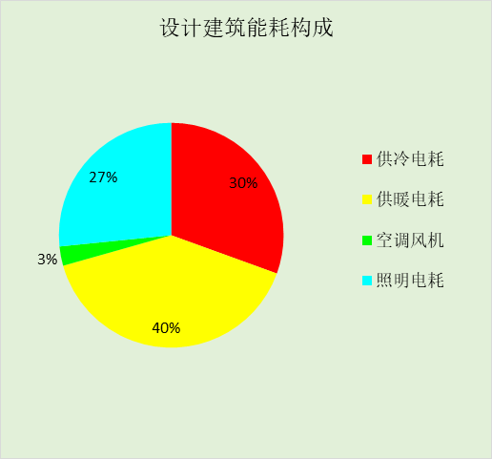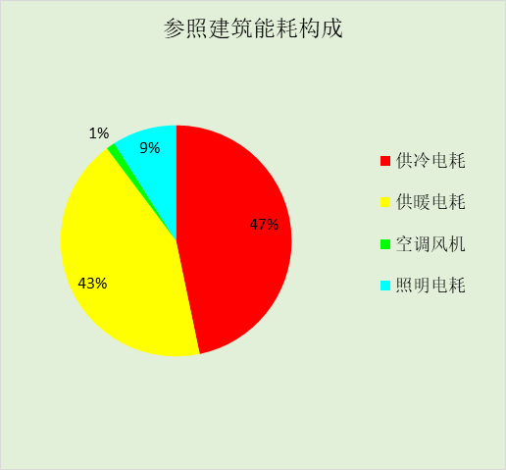

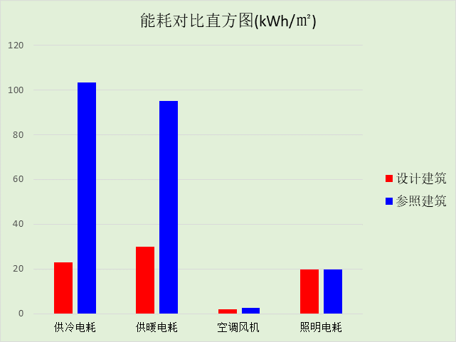

附录

工作日/节假日人员逐时在室率(%)

房间类型 | 1 | 2 | 3 | 4 | 5 | 6 | 7 | 8 | 9 | 10 | 11 | 12 | 13 | 14 | 15 | 16 | 17 | 18 | 19 | 20 | 21 | 22 | 23 | 24
办公-普通办公室 | 0 | 0 | 0 | 0 | 0 | 0 | 10 | 50 | 100 | 100 | 100 | 30 | 100 | 100 | 100 | 100 | 50 | 20 | 10 | 0 | 0 | 0 | 0 | 0
办公-普通办公室 | 0 | 0 | 0 | 0 | 0 | 0 | 0 | 20 | 45 | 0 | 0 | 0 | 0 | 0 | 0 | 0 | 0 | 0 | 0 | 0 | 0 | 0 | 0 | 0
办公-走廊 | 0 | 0 | 0 | 0 | 0 | 0 | 10 | 50 | 95 | 95 | 95 | 80 | 80 | 95 | 95 | 95 | 95 | 30 | 30 | 0 | 0 | 0 | 0 | 0
办公-走廊 | 0 | 0 | 0 | 0 | 0 | 0 | 0 | 0 | 0 | 0 | 0 | 0 | 0 | 0 | 0 | 0 | 0 | 0 | 0 | 0 | 0 | 0 | 0 | 0
厕所 | 0 | 0 | 0 | 0 | 0 | 0 | 10 | 50 | 95 | 95 | 95 | 80 | 80 | 95 | 95 | 95 | 95 | 30 | 30 | 0 | 0 | 0 | 0 | 0
厕所 | 0 | 0 | 0 | 0 | 0 | 0 | 0 | 0 | 0 | 0 | 0 | 0 | 0 | 0 | 0 | 0 | 0 | 0 | 0 | 0 | 0 | 0 | 0 | 0
厨房 | 0 | 0 | 0 | 0 | 0 | 0 | 10 | 50 | 90 | 90 | 90 | 80 | 80 | 90 | 90 | 90 | 90 | 30 | 30 | 0 | 0 | 0 | 0 | 0
厨房 | 0 | 0 | 0 | 0 | 0 | 0 | 0 | 0 | 0 | 0 | 0 | 0 | 0 | 0 | 0 | 0 | 0 | 0 | 0 | 0 | 0 | 0 | 0 | 0
商场-一般商店 | 0 | 0 | 0 | 0 | 0 | 0 | 0 | 20 | 50 | 80 | 80 | 80 | 80 | 80 | 80 | 80 | 80 | 80 | 80 | 70 | 50 | 0 | 0 | 0
商场-一般商店 | 0 | 0 | 0 | 0 | 0 | 0 | 0 | 20 | 50 | 80 | 80 | 80 | 80 | 80 | 80 | 80 | 80 | 80 | 80 | 70 | 50 | 0 | 0 | 0
宾馆-3星级餐厅 | 70 | 70 | 70 | 70 | 70 | 70 | 70 | 70 | 50 | 50 | 50 | 50 | 50 | 50 | 50 | 50 | 50 | 50 | 70 | 70 | 70 | 70 | 70 | 70
宾馆-3星级餐厅 | 70 | 70 | 70 | 70 | 70 | 70 | 70 | 70 | 50 | 50 | 50 | 50 | 50 | 50 | 50 | 50 | 50 | 50 | 70 | 70 | 70 | 70 | 70 | 70
空房间 | 0 | 0 | 0 | 0 | 0 | 0 | 0 | 20 | 50 | 80 | 80 | 80 | 80 | 80 | 80 | 80 | 80 | 80 | 80 | 70 | 50 | 0 | 0 | 0
空房间 | 0 | 0 | 0 | 0 | 0 | 0 | 0 | 20 | 50 | 80 | 80 | 80 | 80 | 80 | 80 | 80 | 80 | 80 | 80 | 70 | 50 | 0 | 0 | 0
设备间 | 0 | 0 | 0 | 0 | 0 | 0 | 10 | 50 | 95 | 95 | 95 | 80 | 80 | 95 | 95 | 95 | 95 | 30 | 30 | 0 | 0 | 0 | 0 | 0
设备间 | 0 | 0 | 0 | 0 | 0 | 0 | 0 | 0 | 0 | 0 | 0 | 0 | 0 | 0 | 0 | 0 | 0 | 0 | 0 | 0 | 0 | 0 | 0 | 0

注：上行：工作日；下行：节假日

工作日/节假日照明开关时间表(%)

房间类型 | 1 | 2 | 3 | 4 | 5 | 6 | 7 | 8 | 9 | 10 | 11 | 12 | 13 | 14 | 15 | 16 | 17 | 18 | 19 | 20 | 21 | 22 | 23 | 24
办公-普通办公室 | 10 | 10 | 10 | 10 | 10 | 10 | 10 | 36 | 62 | 56 | 54 | 43 | 53 | 55 | 58 | 67 | 40 | 18 | 10 | 10 | 10 | 10 | 10 | 10
办公-普通办公室 | 0 | 0 | 0 | 0 | 0 | 0 | 0 | 0 | 0 | 0 | 0 | 0 | 0 | 0 | 0 | 0 | 0 | 0 | 0 | 0 | 0 | 0 | 0 | 0
办公-走廊 | 0 | 0 | 0 | 0 | 0 | 0 | 10 | 50 | 95 | 95 | 0 | 0 | 0 | 0 | 0 | 0 | 0 | 30 | 30 | 30 | 0 | 0 | 0 | 0
办公-走廊 | 0 | 0 | 0 | 0 | 0 | 0 | 0 | 0 | 0 | 0 | 0 | 0 | 0 | 0 | 0 | 0 | 0 | 0 | 0 | 0 | 0 | 0 | 0 | 0
厕所 | 0 | 0 | 0 | 0 | 0 | 0 | 10 | 50 | 70 | 70 | 70 | 70 | 70 | 70 | 70 | 70 | 70 | 30 | 30 | 0 | 0 | 0 | 0 | 0
厕所 | 0 | 0 | 0 | 0 | 0 | 0 | 0 | 0 | 0 | 0 | 0 | 0 | 0 | 0 | 0 | 0 | 0 | 0 | 0 | 0 | 0 | 0 | 0 | 0
厨房 | 0 | 0 | 0 | 0 | 0 | 0 | 10 | 50 | 90 | 90 | 90 | 80 | 80 | 80 | 80 | 90 | 90 | 30 | 30 | 0 | 0 | 0 | 0 | 0
厨房 | 0 | 0 | 0 | 0 | 0 | 0 | 0 | 0 | 0 | 0 | 0 | 0 | 0 | 0 | 0 | 0 | 0 | 0 | 0 | 0 | 0 | 0 | 0 | 0
商场-一般商店 | 0 | 0 | 0 | 0 | 0 | 0 | 10 | 50 | 60 | 60 | 60 | 60 | 60 | 60 | 60 | 60 | 80 | 90 | 100 | 100 | 100 | 10 | 10 | 10
商场-一般商店 | 10 | 10 | 10 | 10 | 10 | 10 | 10 | 50 | 60 | 60 | 60 | 60 | 60 | 60 | 60 | 60 | 80 | 90 | 100 | 100 | 100 | 10 | 10 | 10
宾馆-3星级餐厅 | 0 | 0 | 0 | 0 | 0 | 0 | 30 | 30 | 30 | 30 | 30 | 30 | 30 | 30 | 50 | 50 | 60 | 90 | 90 | 90 | 90 | 80 | 10 | 0
宾馆-3星级餐厅 | 10 | 10 | 10 | 10 | 10 | 10 | 30 | 30 | 30 | 30 | 30 | 30 | 30 | 30 | 50 | 50 | 60 | 90 | 90 | 90 | 90 | 80 | 10 | 10
空房间 | 0 | 0 | 0 | 0 | 0 | 0 | 0 | 0 | 0 | 0 | 0 | 0 | 0 | 0 | 0 | 0 | 0 | 0 | 0 | 0 | 0 | 0 | 0 | 10
空房间 | 10 | 10 | 10 | 10 | 10 | 10 | 10 | 50 | 60 | 60 | 60 | 60 | 60 | 60 | 60 | 60 | 80 | 90 | 100 | 100 | 100 | 10 | 10 | 10
设备间 | 0 | 0 | 0 | 0 | 0 | 0 | 0 | 0 | 0 | 0 | 0 | 0 | 0 | 0 | 0 | 0 | 0 | 0 | 0 | 0 | 0 | 0 | 0 | 0
设备间 | 0 | 0 | 0 | 0 | 0 | 0 | 0 | 0 | 0 | 0 | 0 | 0 | 0 | 0 | 0 | 0 | 0 | 0 | 0 | 0 | 0 | 0 | 0 | 0

注：上行：工作日；下行：节假日

工作日/节假日设备逐时使用率(%)

房间类型 | 1 | 2 | 3 | 4 | 5 | 6 | 7 | 8 | 9 | 10 | 11 | 12 | 13 | 14 | 15 | 16 | 17 | 18 | 19 | 20 | 21 | 22 | 23 | 24
办公-普通办公室 | 0 | 0 | 0 | 0 | 0 | 0 | 10 | 50 | 100 | 100 | 100 | 100 | 100 | 100 | 100 | 100 | 50 | 20 | 10 | 0 | 0 | 0 | 0 | 0
办公-普通办公室 | 0 | 0 | 0 | 0 | 0 | 0 | 0 | 0 | 0 | 0 | 0 | 0 | 0 | 0 | 0 | 0 | 0 | 0 | 0 | 0 | 0 | 0 | 0 | 0
办公-走廊 | 0 | 0 | 0 | 0 | 0 | 0 | 0 | 0 | 0 | 0 | 0 | 0 | 0 | 0 | 0 | 0 | 0 | 0 | 0 | 0 | 0 | 0 | 0 | 0
办公-走廊 | 0 | 0 | 0 | 0 | 0 | 0 | 0 | 0 | 0 | 0 | 0 | 0 | 0 | 0 | 0 | 0 | 0 | 0 | 0 | 0 | 0 | 0 | 0 | 0
厕所 | 0 | 0 | 0 | 0 | 0 | 0 | 10 | 50 | 80 | 80 | 80 | 50 | 50 | 80 | 80 | 80 | 80 | 30 | 30 | 0 | 0 | 0 | 0 | 0
厕所 | 0 | 0 | 0 | 0 | 0 | 0 | 0 | 0 | 0 | 0 | 0 | 0 | 0 | 0 | 0 | 0 | 0 | 0 | 0 | 0 | 0 | 0 | 0 | 0
厨房 | 0 | 0 | 0 | 0 | 0 | 0 | 10 | 50 | 90 | 90 | 90 | 50 | 50 | 90 | 90 | 90 | 90 | 30 | 30 | 0 | 0 | 0 | 0 | 0
厨房 | 0 | 0 | 0 | 0 | 0 | 0 | 0 | 0 | 0 | 0 | 0 | 0 | 0 | 0 | 0 | 0 | 0 | 0 | 0 | 0 | 0 | 0 | 0 | 0
商场-一般商店 | 0 | 0 | 0 | 0 | 0 | 0 | 0 | 30 | 50 | 80 | 80 | 80 | 80 | 80 | 80 | 80 | 80 | 80 | 80 | 70 | 50 | 0 | 0 | 0
商场-一般商店 | 0 | 0 | 0 | 0 | 0 | 0 | 0 | 30 | 50 | 80 | 80 | 80 | 80 | 80 | 80 | 80 | 80 | 80 | 80 | 70 | 50 | 0 | 0 | 0
宾馆-3星级餐厅 | 0 | 0 | 0 | 0 | 0 | 0 | 0 | 0 | 0 | 0 | 0 | 0 | 0 | 0 | 0 | 0 | 0 | 80 | 80 | 80 | 80 | 80 | 0 | 0
宾馆-3星级餐厅 | 0 | 0 | 0 | 0 | 0 | 0 | 0 | 0 | 0 | 0 | 0 | 0 | 0 | 0 | 0 | 0 | 0 | 80 | 80 | 80 | 80 | 80 | 0 | 0
空房间 | 0 | 0 | 0 | 0 | 0 | 0 | 0 | 0 | 0 | 0 | 0 | 0 | 0 | 0 | 0 | 0 | 0 | 0 | 0 | 0 | 0 | 0 | 0 | 0
空房间 | 0 | 0 | 0 | 0 | 0 | 0 | 0 | 30 | 50 | 80 | 80 | 80 | 80 | 80 | 80 | 80 | 80 | 80 | 80 | 70 | 50 | 0 | 0 | 0
设备间 | 0 | 0 | 0 | 0 | 0 | 0 | 0 | 0 | 0 | 0 | 0 | 0 | 0 | 0 | 0 | 0 | 0 | 0 | 0 | 0 | 0 | 0 | 0 | 0
设备间 | 0 | 0 | 0 | 0 | 0 | 0 | 0 | 0 | 0 | 0 | 0 | 0 | 0 | 0 | 0 | 0 | 0 | 0 | 0 | 0 | 0 | 0 | 0 | 0

注：上行：工作日；下行：节假日

工作日/节假日空调系统运行时间表(1:开,0:关)
采暖期：
系统编号 | 1 | 2 | 3 | 4 | 5 | 6 | 7 | 8 | 9 | 10 | 11 | 12 | 13 | 14 | 15 | 16 | 17 | 18 | 19 | 20 | 21 | 22 | 23 | 24
默认 | 0 | 0 | 0 | 0 | 0 | 0 | 1 | 1 | 1 | 1 | 1 | 1 | 1 | 1 | 1 | 1 | 1 | 1 | 0 | 0 | 0 | 0 | 0 | 0
默认 | 0 | 0 | 0 | 0 | 0 | 0 | 0 | 0 | 0 | 0 | 0 | 0 | 0 | 0 | 0 | 0 | 0 | 0 | 0 | 0 | 0 | 0 | 0 | 0
Sys1 | 0 | 0 | 0 | 0 | 0 | 0 | 1 | 1 | 1 | 1 | 1 | 1 | 1 | 1 | 1 | 1 | 1 | 1 | 0 | 0 | 0 | 0 | 0 | 0
Sys1 | 0 | 0 | 0 | 0 | 0 | 0 | 0 | 0 | 0 | 0 | 0 | 0 | 0 | 0 | 0 | 0 | 0 | 0 | 0 | 0 | 0 | 0 | 0 | 0
Sys2 | 0 | 0 | 0 | 0 | 0 | 0 | 1 | 1 | 1 | 1 | 1 | 1 | 1 | 1 | 1 | 1 | 1 | 1 | 0 | 0 | 0 | 0 | 0 | 0
Sys2 | 0 | 0 | 0 | 0 | 0 | 0 | 0 | 0 | 0 | 0 | 0 | 0 | 0 | 0 | 0 | 0 | 0 | 0 | 0 | 0 | 0 | 0 | 0 | 0
Sys3 | 0 | 0 | 0 | 0 | 0 | 0 | 1 | 1 | 1 | 1 | 1 | 1 | 1 | 1 | 1 | 1 | 1 | 1 | 0 | 0 | 0 | 0 | 0 | 0
Sys3 | 0 | 0 | 0 | 0 | 0 | 0 | 0 | 0 | 0 | 0 | 0 | 0 | 0 | 0 | 0 | 0 | 0 | 0 | 0 | 0 | 0 | 0 | 0 | 0
供冷期：

系统编号 | 1 | 2 | 3 | 4 | 5 | 6 | 7 | 8 | 9 | 10 | 11 | 12 | 13 | 14 | 15 | 16 | 17 | 18 | 19 | 20 | 21 | 22 | 23 | 24
默认 | 0 | 0 | 0 | 0 | 0 | 0 | 1 | 1 | 1 | 1 | 1 | 1 | 1 | 1 | 1 | 1 | 1 | 1 | 0 | 0 | 0 | 0 | 0 | 0
默认 | 0 | 0 | 0 | 0 | 0 | 0 | 0 | 0 | 0 | 0 | 0 | 0 | 0 | 0 | 0 | 0 | 0 | 0 | 0 | 0 | 0 | 0 | 0 | 0
Sys1 | 0 | 0 | 0 | 0 | 0 | 0 | 1 | 1 | 1 | 1 | 1 | 1 | 1 | 1 | 1 | 1 | 1 | 1 | 0 | 0 | 0 | 0 | 0 | 0
Sys1 | 0 | 0 | 0 | 0 | 0 | 0 | 0 | 0 | 0 | 0 | 0 | 0 | 0 | 0 | 0 | 0 | 0 | 0 | 0 | 0 | 0 | 0 | 0 | 0
Sys2 | 0 | 0 | 0 | 0 | 0 | 0 | 1 | 1 | 1 | 1 | 1 | 1 | 1 | 1 | 1 | 1 | 1 | 1 | 0 | 0 | 0 | 0 | 0 | 0
Sys2 | 0 | 0 | 0 | 0 | 0 | 0 | 0 | 0 | 0 | 0 | 0 | 0 | 0 | 0 | 0 | 0 | 0 | 0 | 0 | 0 | 0 | 0 | 0 | 0
Sys3 | 0 | 0 | 0 | 0 | 0 | 0 | 1 | 1 | 1 | 1 | 1 | 1 | 1 | 1 | 1 | 1 | 1 | 1 | 0 | 0 | 0 | 0 | 0 | 0
Sys3 | 0 | 0 | 0 | 0 | 0 | 0 | 0 | 0 | 0 | 0 | 0 | 0 | 0 | 0 | 0 | 0 | 0 | 0 | 0 | 0 | 0 | 0 | 0 | 0

注：上行：工作日；下行：节假日

